HALLAZGOS PARA REPORTE DE CREDITO
LAYOUT: V1.05_Layouts CREDITO Bancos IFRS (Comercial) (1)
REPORTE: CREDITO

1.- En el campo CLASIFICACIONCONTABLE, El catálogo Clasificacion Contable, tiene un dato con una descripción numérica

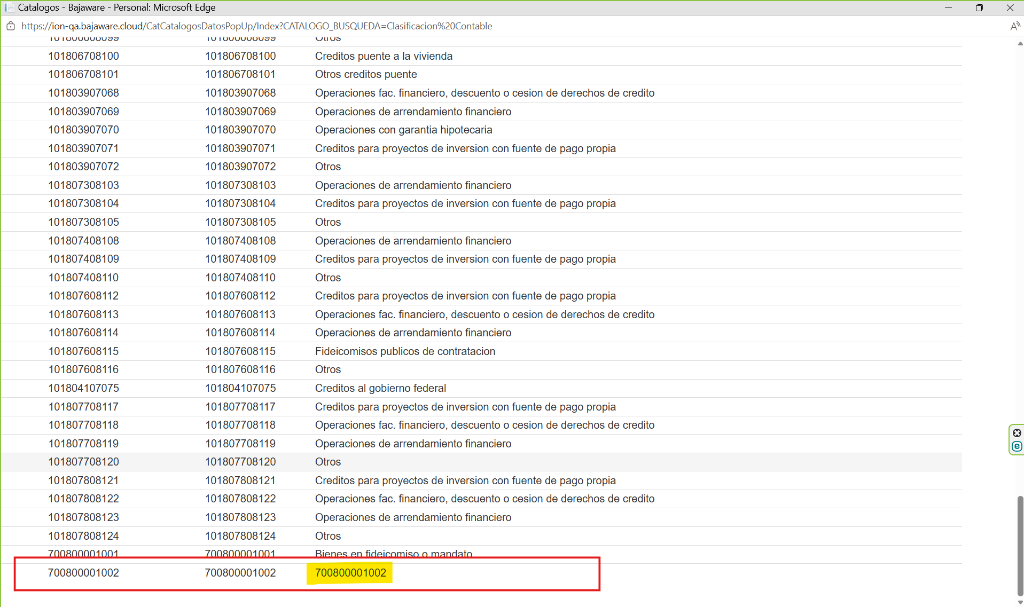

2.- Para los campos ETAPA_DETERIORO y ETAPA_DETERIORIO_NIFC16 el Layout indica que el nombre del catálogo es Etapa Deterioro CC y en la plataforma BW es Etapa Deterioro CV

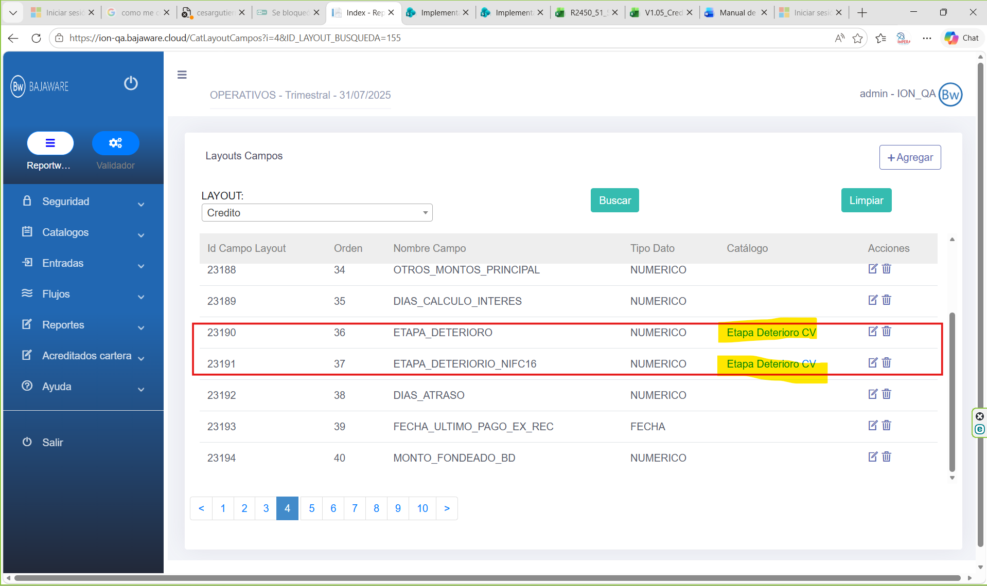
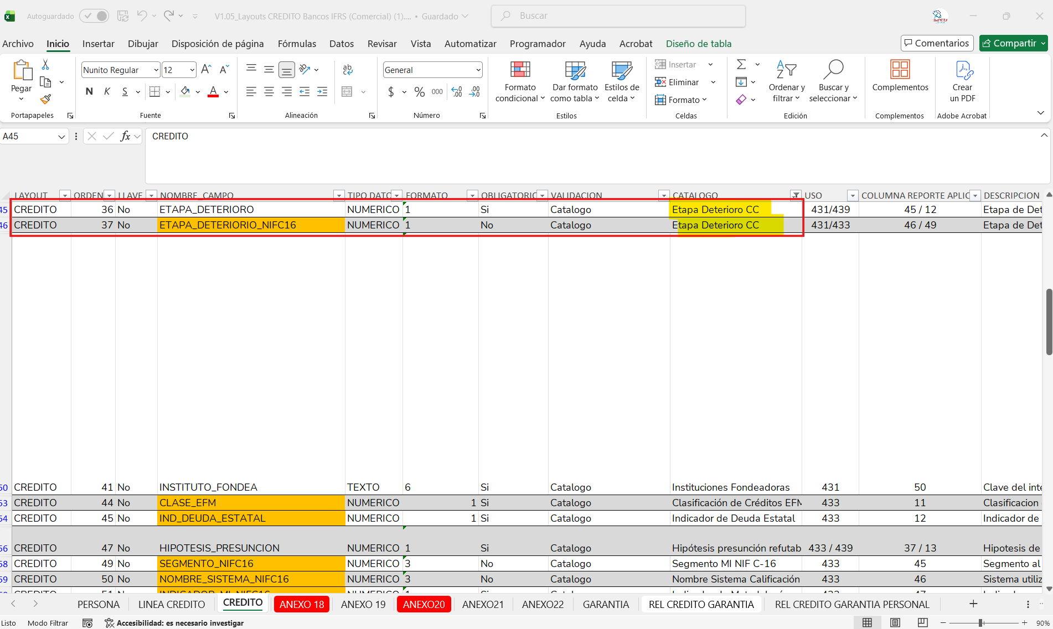

3.- El layout indica que el nombre del catálogo para el Campo SEGMENTO_MI es Segmento MI NIF C-16 y en la plataforma BajaWare el catálogo asociado es Segemento
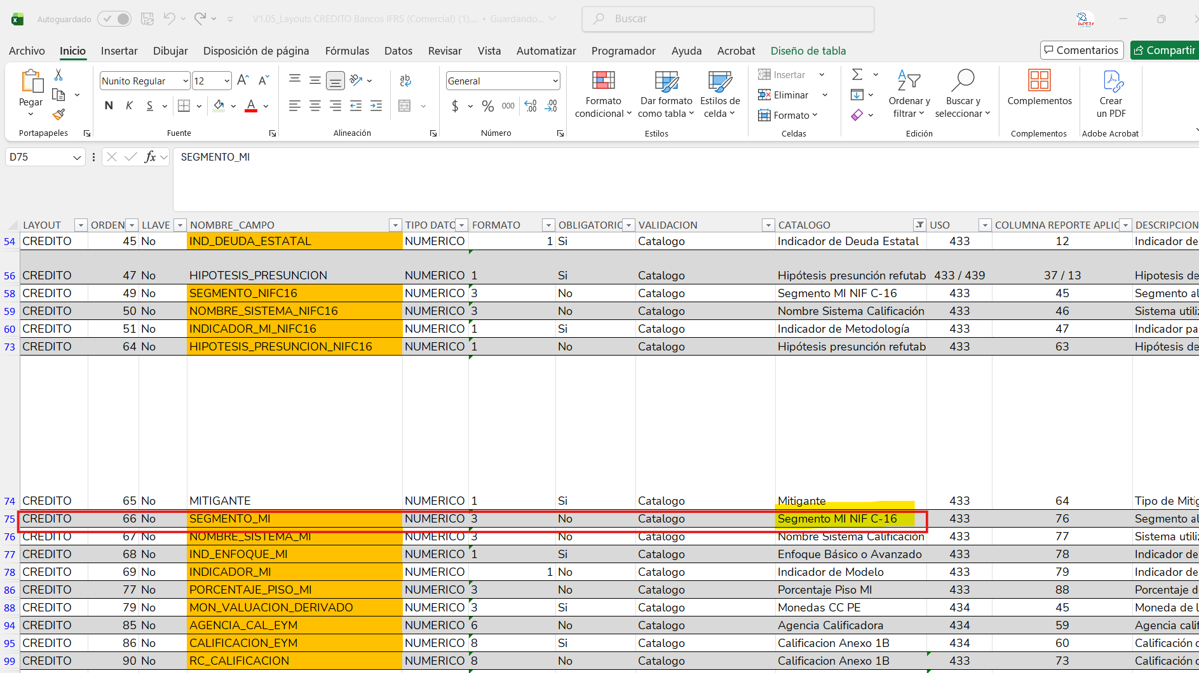
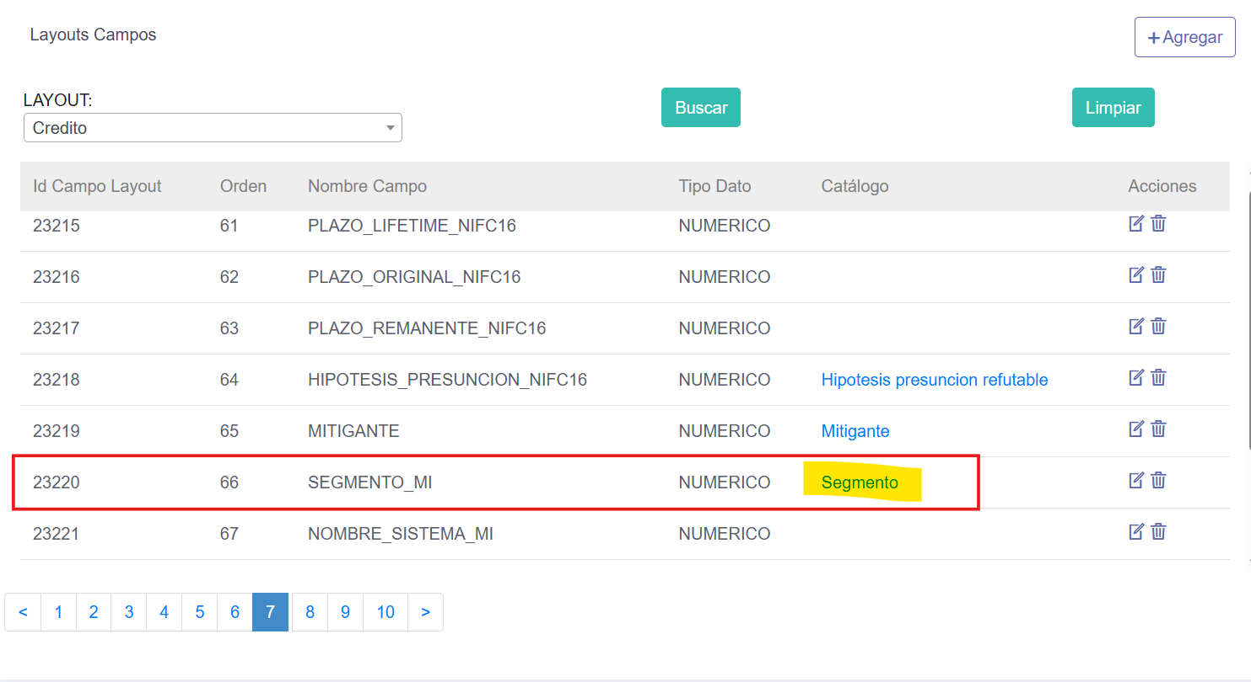

4.- En la plataforma Bajaware, el catálogo Segmento que se encuentra asociado al campo SEGEMENTO_MI tiene los mismos valores y descripciones
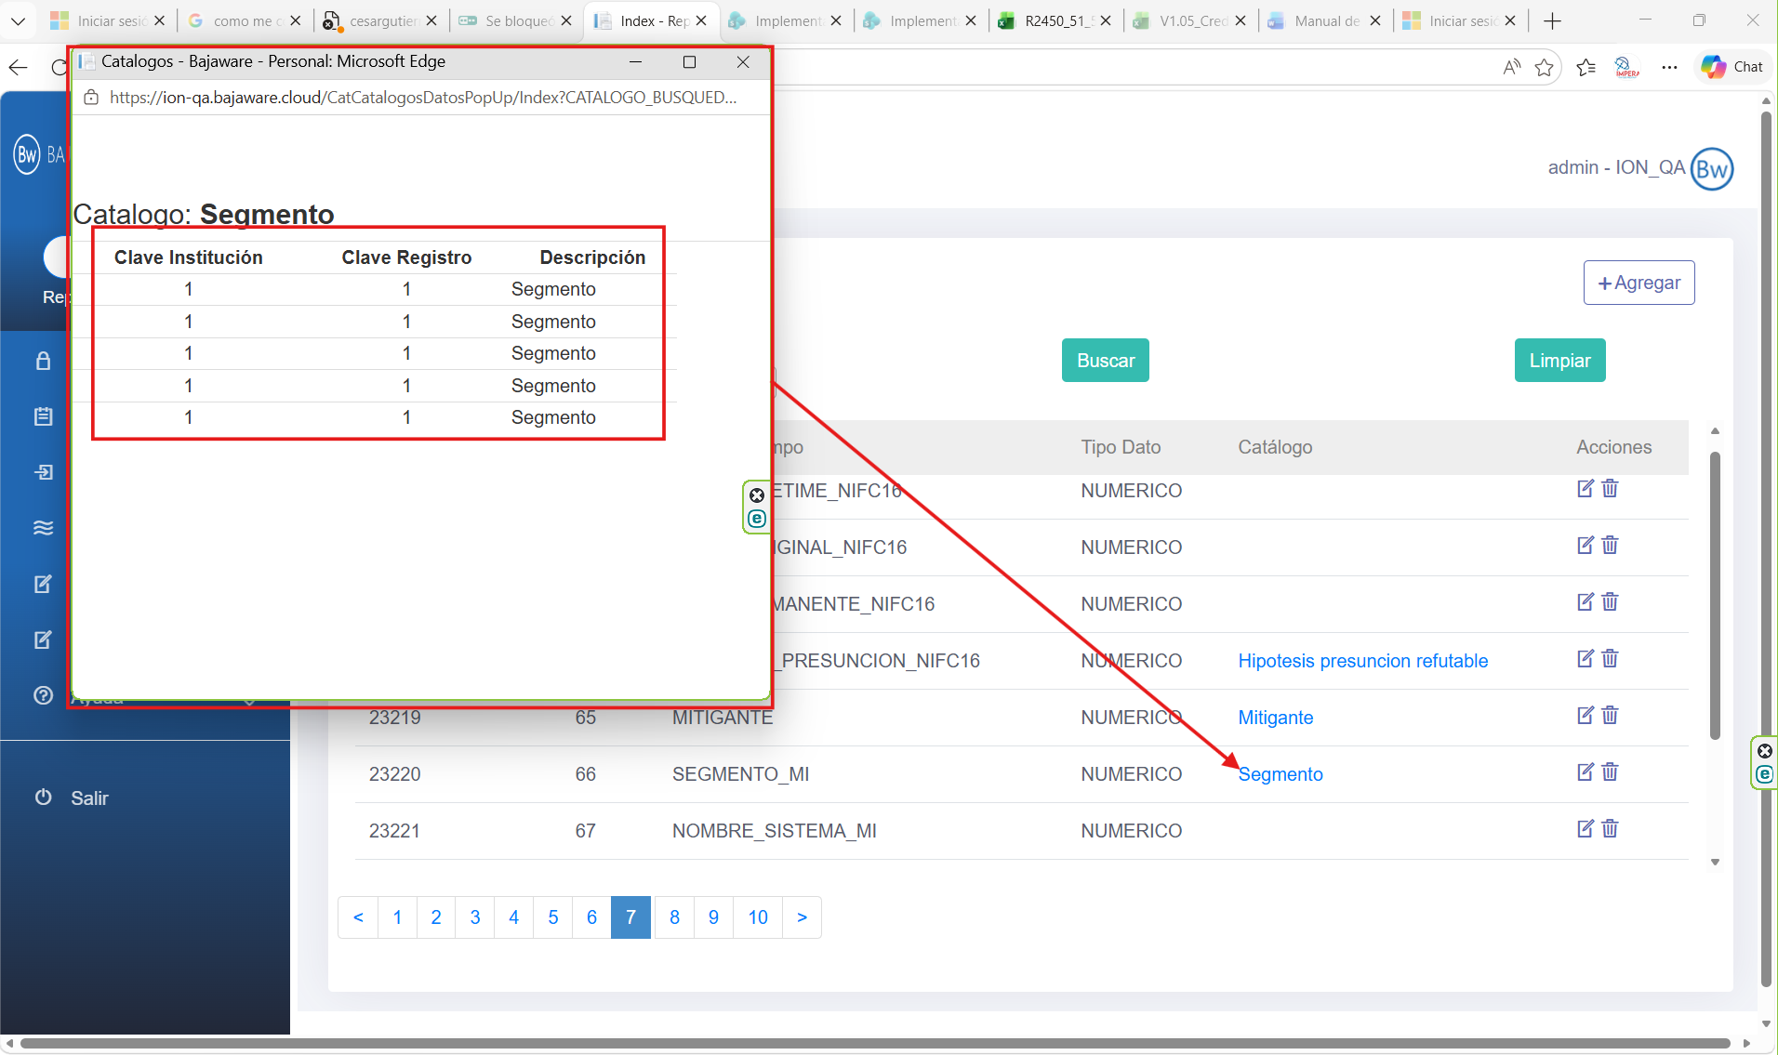

5.- El layout indica que el campo NOMBRE_SISTEMA_MI debe estar asociado al catálogo Nombre Sistema Calificación CC, sin embargo en la plataforma BajaWare, no se encuentra catálogo asociado al campo
